A-01 — Premier flux de données
Fiche d'exercice Magpie · Lot A — Découverte des composants natifs
Thématique | A1 · Interface, flux de données et paramètres
Référence au référentiel | REF-027, REF-028
Compétence visée | Raccorder deux sources sur les deux entrées d'un même opérateur et lire la valeur produite.
Case Bloom (révisée) | Appliquer × procédurale
Niveau | Débutant
Durée cible | 5 minutes
Prérequis | —
Mode de validation | SingleValue — tolérance 0
Solution de référence | 4 composants
Version | v0.3-260826 — Ind. B — 26/08/2026
Conception | magpie-conception-exercices v2.3

SUJET
Compétence visée
Raccorder deux sources sur les deux entrées d'un même opérateur et lire la valeur produite.
Contexte
Un ensemble menuisé se compose d'une imposte et d'un châssis superposés ; leur hauteur cumulée doit remplir exactement la baie.
Énoncé
La baie mesure 2 400 mm de haut. Une valeur de hauteur vous est déjà fournie pour l'imposte. Ajoutez une seconde valeur réglable pour le châssis, faites-en la somme, et réglez les deux hauteurs pour que la baie soit exactement remplie.

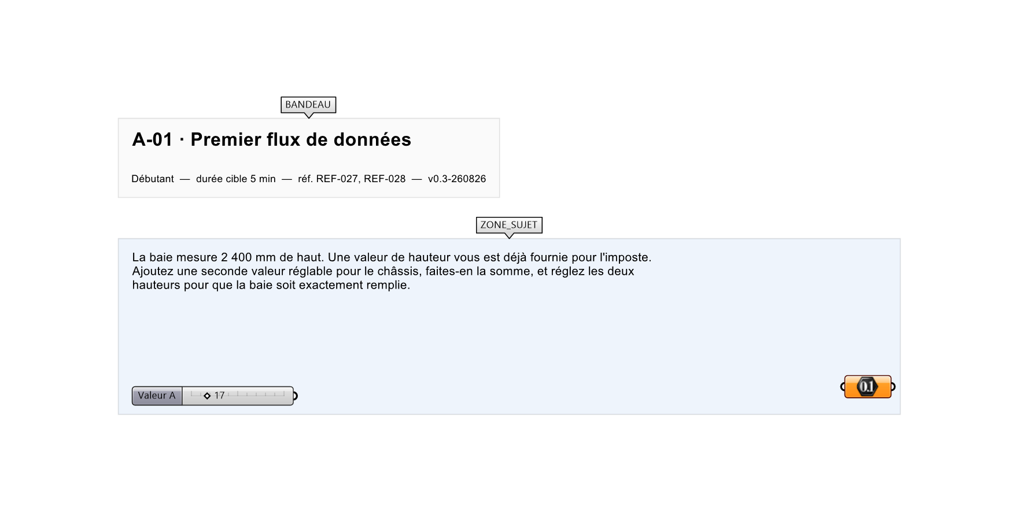
Le canvas à l'ouverture de A-01_sujet.gh : les données fournies et le paramètre REPONSE.
Ce qui vous est fourni
Un Number Slider (0-100, valeur 17) déjà placé.
Ce qui est attendu
La somme des deux hauteurs vaut exactement 2 400.
Branchez votre résultat sur le paramètre REPONSE. La correction compare cette sortie en mode SingleValue.
La consigne ne nomme aucun composant, et c'est délibéré : nommer l'outil reviendrait à donner la réponse. Ce lot n'autorise que des composants natifs de Grasshopper pour Rhino 8 — aucun plugin tiers n'est nécessaire.
Barème
1 point si la valeur du Panel vaut 42.
Le corrigé fait l'objet d'une fiche distincte, remise après validation ou en fin de séance.

